A kemiozmózis és az elektrontranszport-lánc működése; transzportfolyamatok a mitokondrium két membránjánál

A kemiozmózis

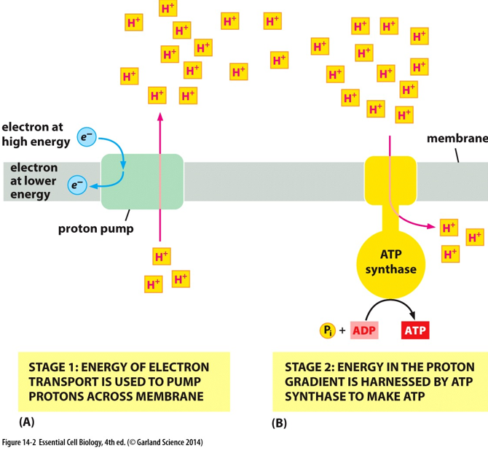
Folyamata:
Az e⁻-transzportlánc H⁺-pumpálást végez, ennek hatására H⁺-gradiens alakul ki, a mátrixban lecsökken a H⁺-koncentráció az intermembrán térhez képest, ennek hatására a H⁺-ionok vissza akarnak menni a mátrixba, de ezt csak az ATP-szintázon keresztül tehetik meg, mert a membrán másutt nem ereszti át a protonokat
Végül a beáramló H⁺-ok e⁻-okkal és oxigénnel vizet alkotnak
Tehát a kemiozmózis hajtja meg az ATP-szintézist, amit oxidatív foszforilációnak nevezünk

Feltételei:
Aktív protonpumpa (az e⁻-transzportlánc)
Passzív protontranszport (a H⁺-ok egyébként is oda akarjanak menni, ahova nekik kell)
Impermeábilis membrán (a H⁺-ok csak az ATP-ázon keresztül tudjanak bejutni)
Más transzporterek is kellenek (honnan jön a piruvát, az ADP, a PO₄³⁻; hova megy az ATP?)

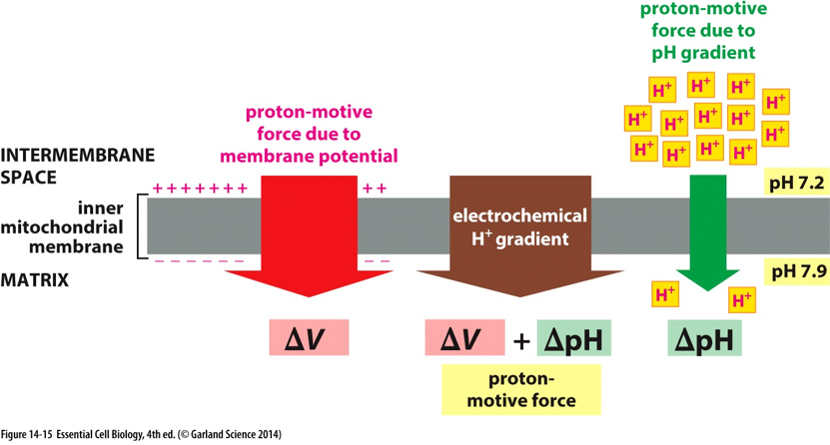
A kemiozmózis magyarázata:
A membrán két oldala közötti feszültségkülönbség: ΔU = 140 mV
A koncentrációkülönbség: ΔpH = 0,7; ez átszámítható feszültséggé, így 60 mV-t ad
Összesen tehát kb. 200 mV-nyi elektrokémiai gradiens hajtja a protonokat a mátrix felé

Az e⁻-transzportlánc működése
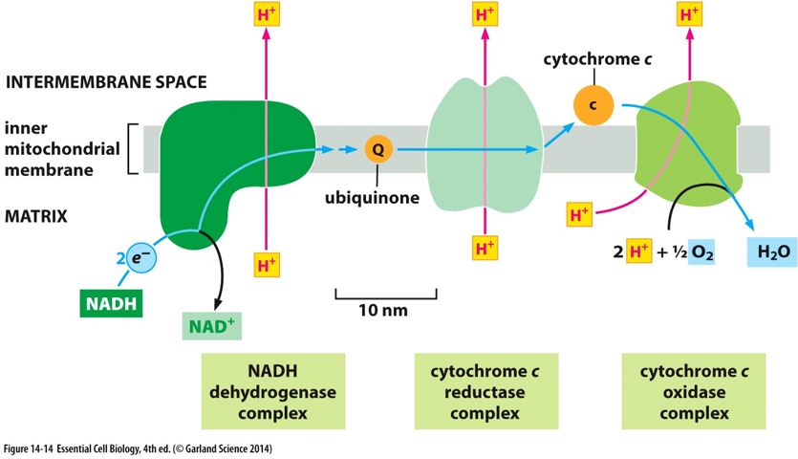
Három nagy fehérjekomplex alkotja a láncot, két kisebb szállítómolekula teremt köztük kapcsolatot, az e⁻ energiája közben folyamatosan csökken
Az első nagy komplex a NADH-dehidrogenáz komplex, ez, mint a neve is mondja, lekapja a H⁺-t és a két e⁻-t a NADH-ról, egy H⁺-t átvisz az intermembrán térbe, és az egyik e⁻-t átadja az első szállítómolekulának (azután ugyanezt csinálja a másik e⁻-al is)
Az első szállítómolekula az ubikinon, ami a membránlipidként van jelen, ez továbbadja az e⁻-t a második komplexnek, ami
A citokróm-C-reduktáz komplex, ez a neve alapján a következő szállítómolekulát, a citokróm-C-t redukálja, miközben ez is kiszállít egy H⁺-t a mátrixból
A citokróm-C egy perifériás, vastartalmú fehérje az intermembrán tér felőli oldalon, ez adja tovább az e⁻-t az utolsó komplexnek, ami
A citokróm-C-oxidáz komplex, ez egy H⁺ kipumpálása után elereszti az e⁻-t a mátrixba, ahol az H⁺-okkal, más e⁻-okkal és oxigénekkel vízzé alakul

A transzportlánc pumpafunkciójú komplexeinek vázlatos működése:
X a fehérjekomplexet jelöli
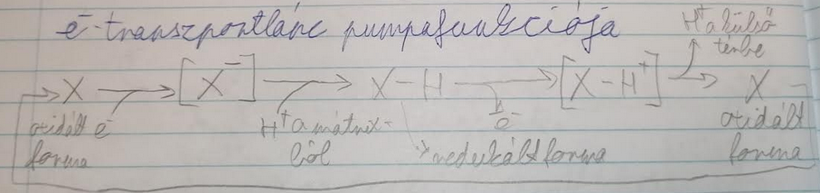

Transzportfolyamatok a két membránon keresztül

A külső membrán:
Mivel ez a membrán tele van tűzdelve porin-csatornákkal, a legtöbb szükséges anyag keresztüljut rajta
A nagy fehérjék persze kivételt képeznek, de az ő transzportjukról külön tétel szól, ami ennél jelentősen részletesebb

A belső membrán
A piruvát- és a foszfátionok H⁺-szimporteren keresztül jutnak be (piruvát-H⁺-szimporter; foszfát-H⁺-szimporter), másodlagos aktív transzporttal (tehát ők jobban éreznék magukat odakint)
A zsírsavak képesek bediffundálni
Az ADP, ATP egy antiporteren (ADP-ATP-antiporter) keresztül jutnak a helyükre, az ADP a mátrixba, a kész ATP pedig az intermembrán térbe; az ATP-nek ez az irány kedvező, mert a membránpotenciál hajtja, az ADP-nek pedig kedvezőtlen, de mivel az ATP negatívabb, megtörténik a transzport
